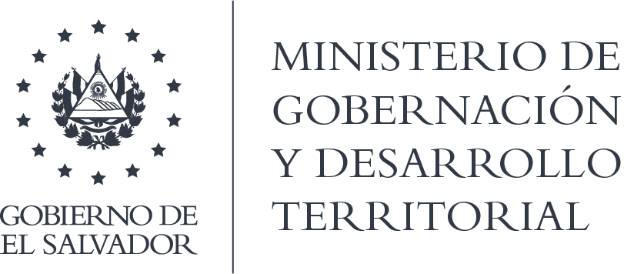

MINISTERIO DE GOBERNACIÓN Y DESARROLLO TERRITORIAL
REPÚBLICA DE EL SALVADOR, AMÉRICA CENTRAL

RESOLUCIÓN NÚMERO SETENTA Y SIETE. En la Unidad de Acceso a la Información Pública del Ministerio de Gobernación y Desarrollo Territorial: San Salvador, a las nueve horas y nueve minutos del día quince de octubre de dos mil veinte. CONSIDERANDO: I) Téngase por recibida la solicitud de información ingresada por medio correo electrónico, en fecha 7 de octubre de 2020, a nombre de la señorita *****, registrada por esta Unidad bajo el correlativo MIGOBDT-2020-0087, en la que esencial y textualmente requiere: “1. Estadísticas de vehículos incendiados por desperfectos mecánicos en el año 2019. 2. Estadísticas de vehículos incendiados por desperfectos mecánicos en lo que va del 2020” II) Que en atención a que la solicitud cumple con los requisitos establecidos en el Art. 66 de la Ley de Acceso a la Información Pública, LAIP, se remitió conforme al Art. 70 de la LAIP a la Dirección del Cuerpo de Bomberos de El Salvador, la que remitió el memorando REF-DGBOMB/UGC/102020/165, de fecha 14 de octubre, el cual contiene la información solicitada y se anexa copia a la presente. POR TANTO, conforme a los Art. 86 Inc. 3° de la Constitución y en base al derecho que le asiste a la solicitante enunciado en los Arts. 2, 7, 9, 50, 62 y 72 de la LAIP, esta Dependencia, RESUELVE: CONCEDER el acceso a la información. NOTIFIQUESE.

Jenni Vanessa Quintanilla García
Oficial de Información Ad Honorem

NOTA: la versión de este documento resguarda los datos que se consideran confidenciales, de conformidad al Art. 30 de la Ley de Acceso a la Información Pública.

